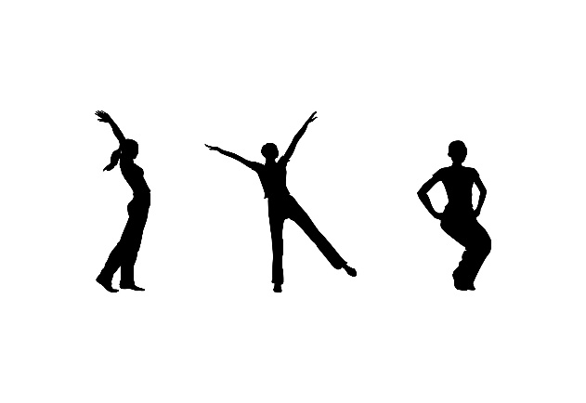

Juin 2026
FITNESS

Lundi 01 | 13h00 | AFC/ BBE | Renforcement musculaire général
Mardi 02 | 13h00 | Gymnastique Douce | Gymnastique à base de mouvements simples
Jeudi 04 | 13h00 | Stretching | Etirements musculaires et assouplissements articulaires
Vendredi 05 | 13h00 | FITBALL | Travail de la musculature profonde
Lundi 08 | 12h00 | AFC/BBE | Renforcement musculaire général
Mardi 09 | 12h00 | Gymnastique Douce | Gymnastique à base de mouvements simples
Jeudi 11 | 12h00 | Gymnastique Douce | Gymnastique à base de mouvements simples
Vendredi 12 | 12h00 | FITBALL | Travail de la musculature profonde
Lundi 15 | 13h00 | AFC/ BBE | Renforcement musculaire général
Mardi 16 | 13h00 | Gymnastique Douce | Gymnastique à base de mouvements simples
Jeudi 18 | 13h00 | Stretching | Etirements musculaires et assouplissements articulaires
Vendredi 19 | 13h00 | FITBALL | Travail de la musculature profonde
Lundi 22 | 12h00 | AFC/ BBE | Renforcement musculaire général
Mardi 23 | 12h00 | Gymnastique Douce | Gymnastique à base de mouvements simples
Jeudi 24 | 12h00 | Stretching | Etirements musculaires et assouplissements articulaires
Vendredi 25 | 12h00 | FITBALL | Travail de la musculature profonde

